令和７年１月３１日

江戸川区立東小岩小学校

校長　　佐々木恵子

栄養士　　　齋藤沙菜

　沙菜

令和３年 ４月６日

**だより　２月**

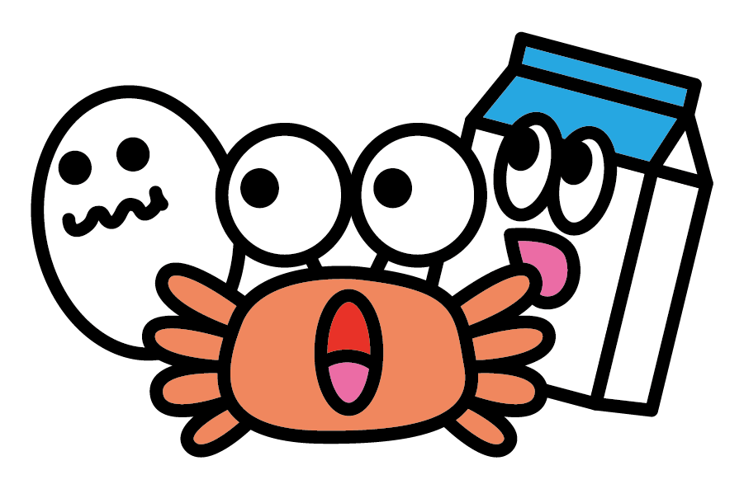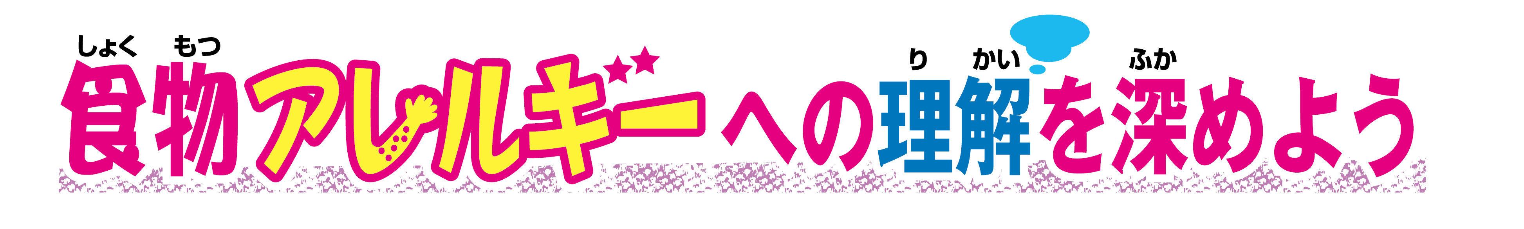

スギやヒノキのがするこの、「」のにまされているもいかといます。もアレルギーのつですが、アレルギーとは、はなどのからをるみである「」が、あるのにしてにし、をきこすことです。そので、べが　となるものを「アレルギー」とびます。



では、・のい８を「」として、などへのを　けています。そのほかにもはさまざまで、によってがる、のさはなり、によってわることもあります。

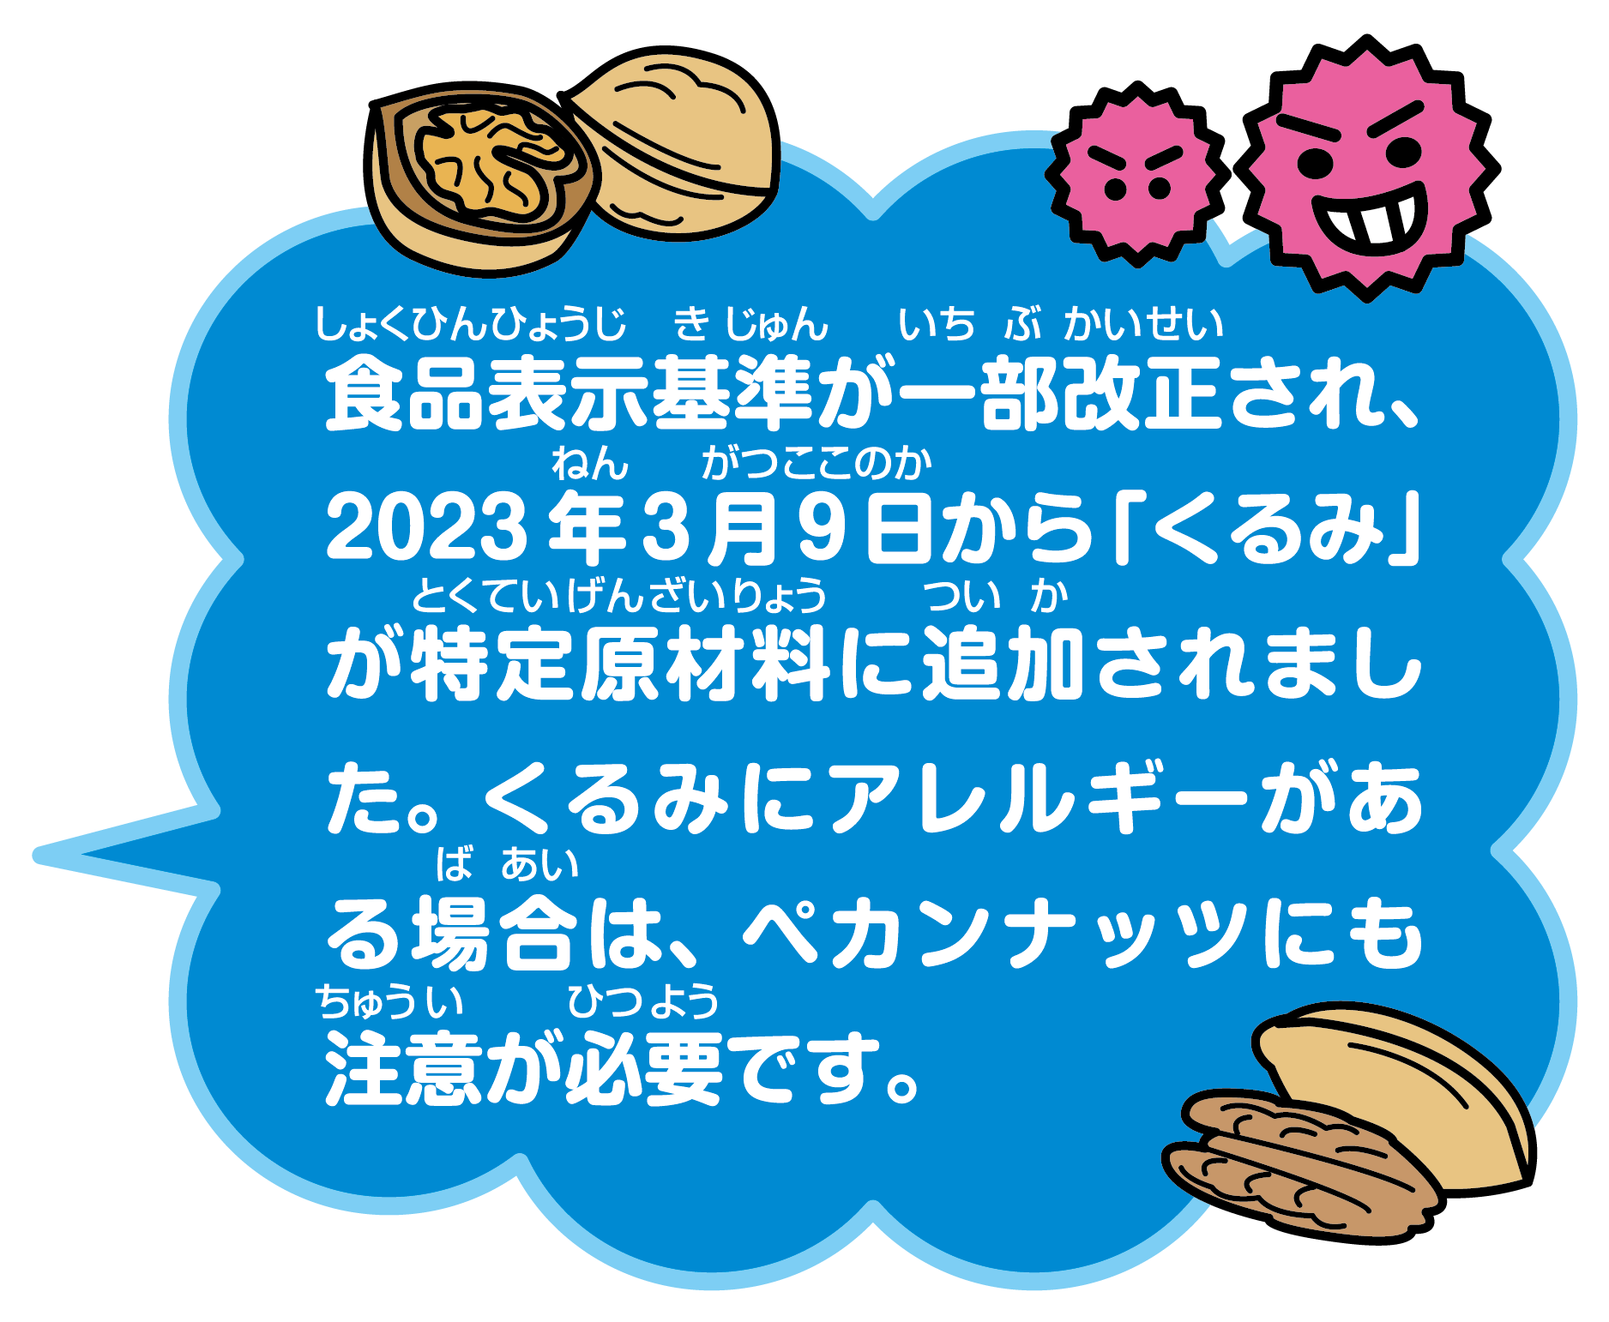

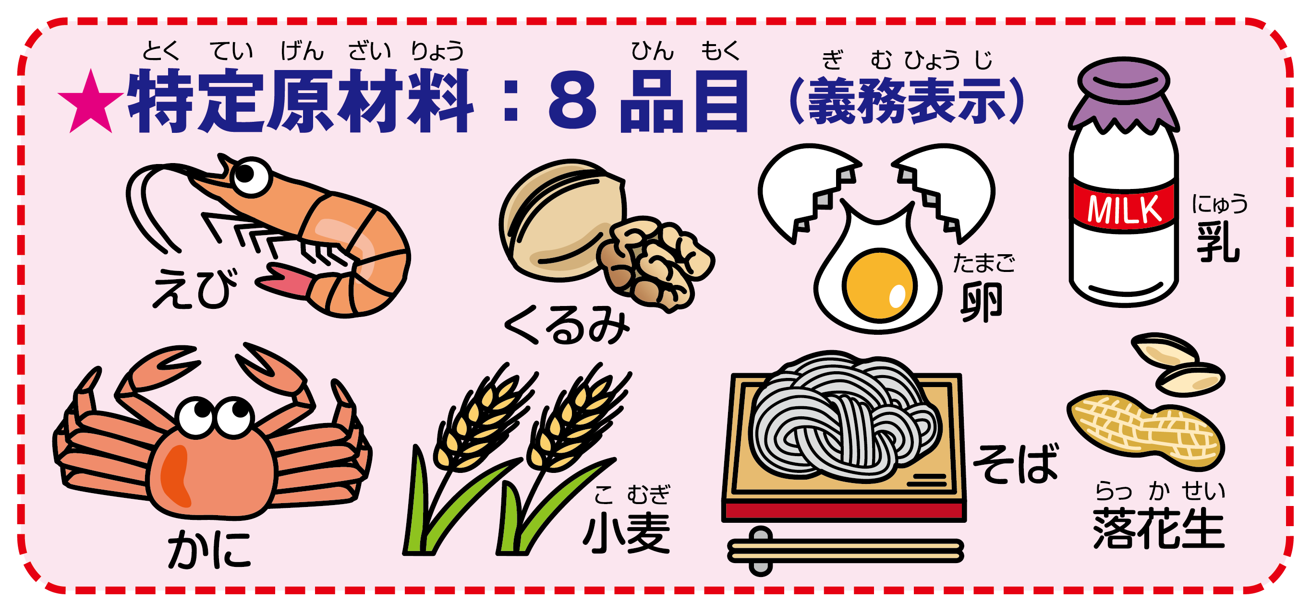

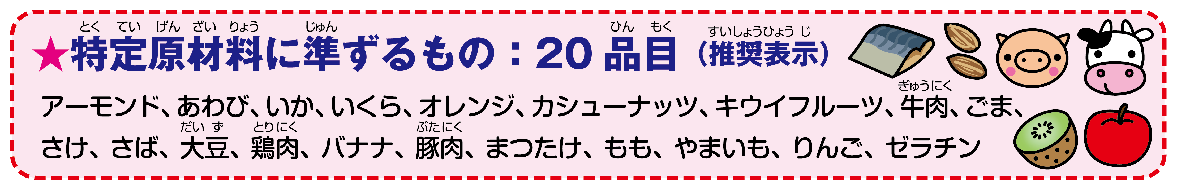

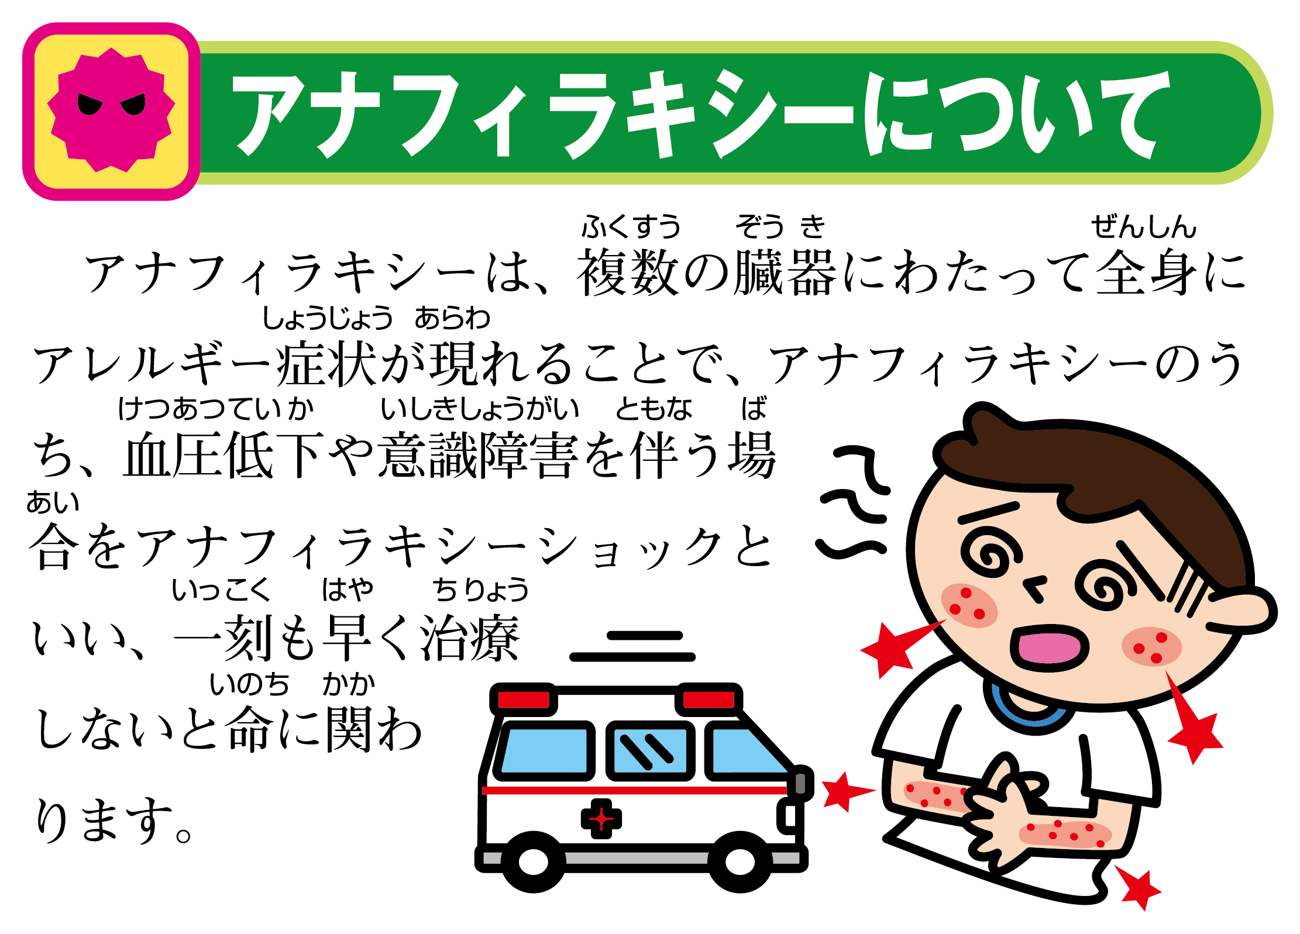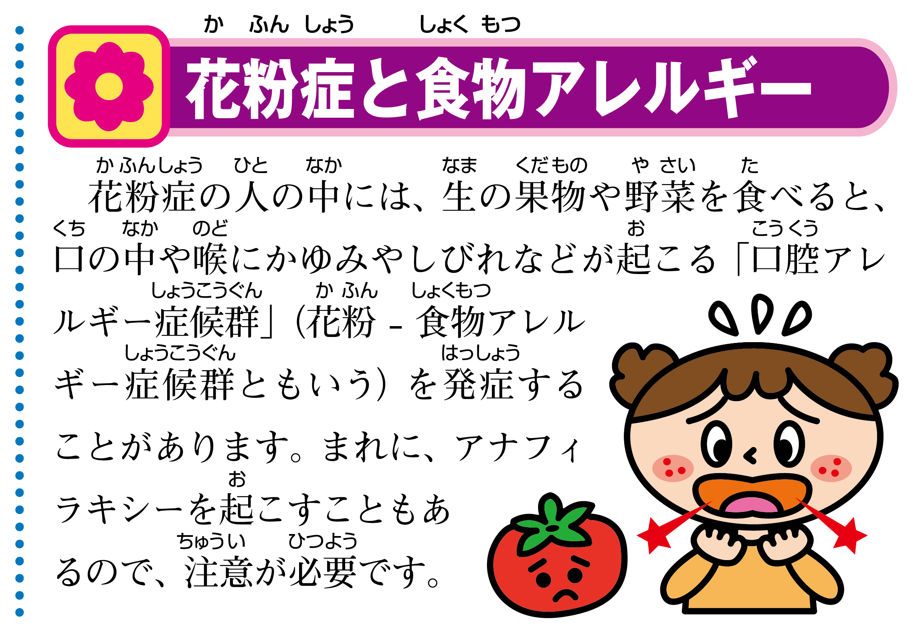

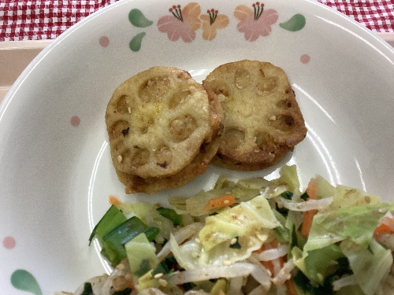給食レシピ【れんこんのはさみあげ】　江戸川区にゆかりのある食材「れんこん」を使ったレシピです。

【作り方】

1. れんこんを厚さ3～5mm位の１６枚に切る。

水にさらす。

1. ねぎとしょうがをみじん切りにする。
2. ②、ひき肉、塩、こしょう、酒を入れてこねる。
3. ①のれんこんに③を挟む。
4. ④に米粉をまぶして、揚げる。
5. ⑤にカレー粉と塩を混ぜたものをまぶして完成。

※大量調理用のレシピなので、調味料の調整を

お願いします。

【材料】８個分

小さめのれんこん　２００ｇ

とりひき肉　　　２００ｇ

ねぎ　　　　　　２０ｇ

しょうが　　　　２ｇ

塩　　　　　　　小さじ1/2

こしょう 　少々

酒　　　　　　　小さじ1/2

米粉 　80ｇ

揚げ油　　　　　適量

塩　　　　　　　少々

カレー粉　　　　少々